Wandelroute ‘De natuur van Beekdaelen’

5 KM
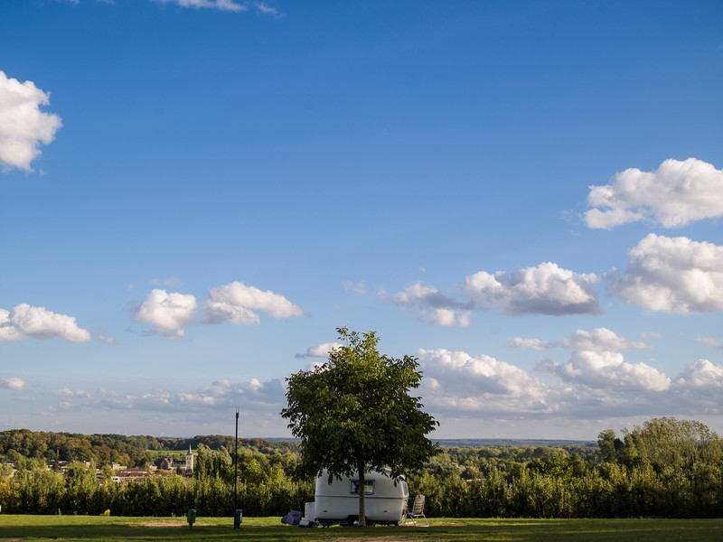

- Met uw rug naar Camping De Botkoel gaat u rechtsaf
- In de scherpe bocht neemt u rechtsaf de Steenstraat.
- Voorbij de boerderij gaat u rechts over de Holle weg.
- U vervolgt de holle weg tot bij het Fabritiushuis in Wolfhagen. Hier gaat u rechtsaf.
- U loopt Wolfhagen af, op de doorgaande weg gaat u linksaf en neemt u na 50 meter de straat rechts.
- U neemt rechtdoor het Noberpad, rondom de vijver.
- Vervolg het pad tot aan de splitsing, hier gaat u rechtsaf.
- Neem rechtdoor het voetpad.
- Hierna neemt u rechts de Veestraat.
- Steek de straat ‘Heisterbrug’ schuin over.
- Loop rechtdoor bij de doorgaande weg omhoog.
- U nadert Camping De Botkoel.

©Op pad in Beekdaelen
Wij zijn niet aansprakelijk voor eventuele schade, en/of verlies van/aan uw eigendommen zoals telefoons e.d
Laat een recensie achter op onze website of facebookpagina, zo help je ons samen onze kwaliteit te verbeteren.
www.tedoeninbeekdaelen.jouwweb.nl
visitbeekdaelen@outlook.com
Facebook : @ Op pad in Beekdaelen / Instagram: @ Oppadinbeekdaelen

